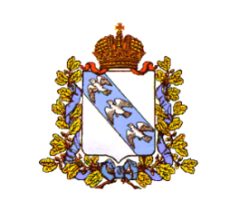  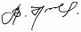  ОБЛАСТНОЕ КАЗЕННОЕ УЧРЕЖДЕНИЕ  «ПРОТИВОПОЖАРНАЯ СЛУЖБА  КУРСКОЙ ОБЛАСТИ»  ПОЖАРНАЯ ЧАСТЬ  КОРЕНЕВСКОГО РАЙООНА  307410, Курская область,  пгт.Коренево, ул. Октябрьская, д. 11  тел.: +7 (47147) 2-11-01  01.09.2021 № 017/ 102  На № ________________от___________________ | Главам МО  Кореневского района  Курской области
Информация
ПЧ Кореневского района информирует Вас о том что 31 августа на территории Медвенского и Конышевекого районов Курской области произошли пожары в жилом секторе. На месте пожара в с. Драчевка Медвенского района обнаружены кремированные трупы 2 человек (мужчин).Установлено, что домовладение принадлежит гр. Першину А.А., 1972 года рождения, который не состоял в «Группе Риска», второй гражданин Каримов Ю.Х. 1974 года рождения состоял в группе "Риска", как злоупотребляющий спиртными напитка м и.
На месте пожара в д. Катара, Конышевекого районаиз домовладения эвакуирован гражданин Захарова В.И. 1972 года рождения с признаками отравления угарным газом, ожогами 1-2 степени верхних и нижних конечностей туловища и области головы, а гак же 70-80% термических ожогов тела.
По пути следования в учреждение здравоохранения гр. Захаров В.И. от полученных в результате пожара термических ожогов, а также отравления угарным газом скончался. Данный гражданин состоял в группе "Риска", как з л оу потребляющий спи рп i ы м и на нитками.
В обоих случаях причиной пожара послужило курение в состоянии алкогольного опьянения.
В связи с участившимися случаями пожаров в жилом секторе и гибелью людей на пожарах ПЧ Кореневского района просит вас разместить данную информацию на стендах и сайтах администраций , активизировать работу по профилактике пожаров среди граждан группы риска.
В срок до 10-00ч. 02.09.21 направить информацию о проделанной работе с предоставлением фотоматериалов.

Начальник ПЧ

Кореневского района ОКУ

«ППС Курской области» Цыганов В.Н.

